Eftirfarandi umsóknir um brennur bárust frá Norðurþingi fyrir:
- Áramótabrenna og flugeldasýning við Skeiðavöll neðan Skjólbrekku norðan Húsavíkur kl. 17:00. Ábyrgðarmaður Garðar Héðinsson
- Þrettándabrenna og flugeldasýning við Skeiðavöll neðan Skjólbrekku norðan Húsavíkur kl. 18:00. Ábyrgðarmaður Garðar Héðinsson
- Þrettándabrenna við Sandvík, Kelduhverfi kl. 17:30. Ábyrgðarmaður Ólafur Jónsson
- Áramótabrenna við Sorpurðunarsvæði utan við Kópasker kl. 20:30. Ábyrgðarmaður Stefán Haukur Grímsson
- Áramótabrenna við Ytri-Vog, Raufarhöfn kl. 21:00. Ábyrgðarmaður Júlíus Helgason

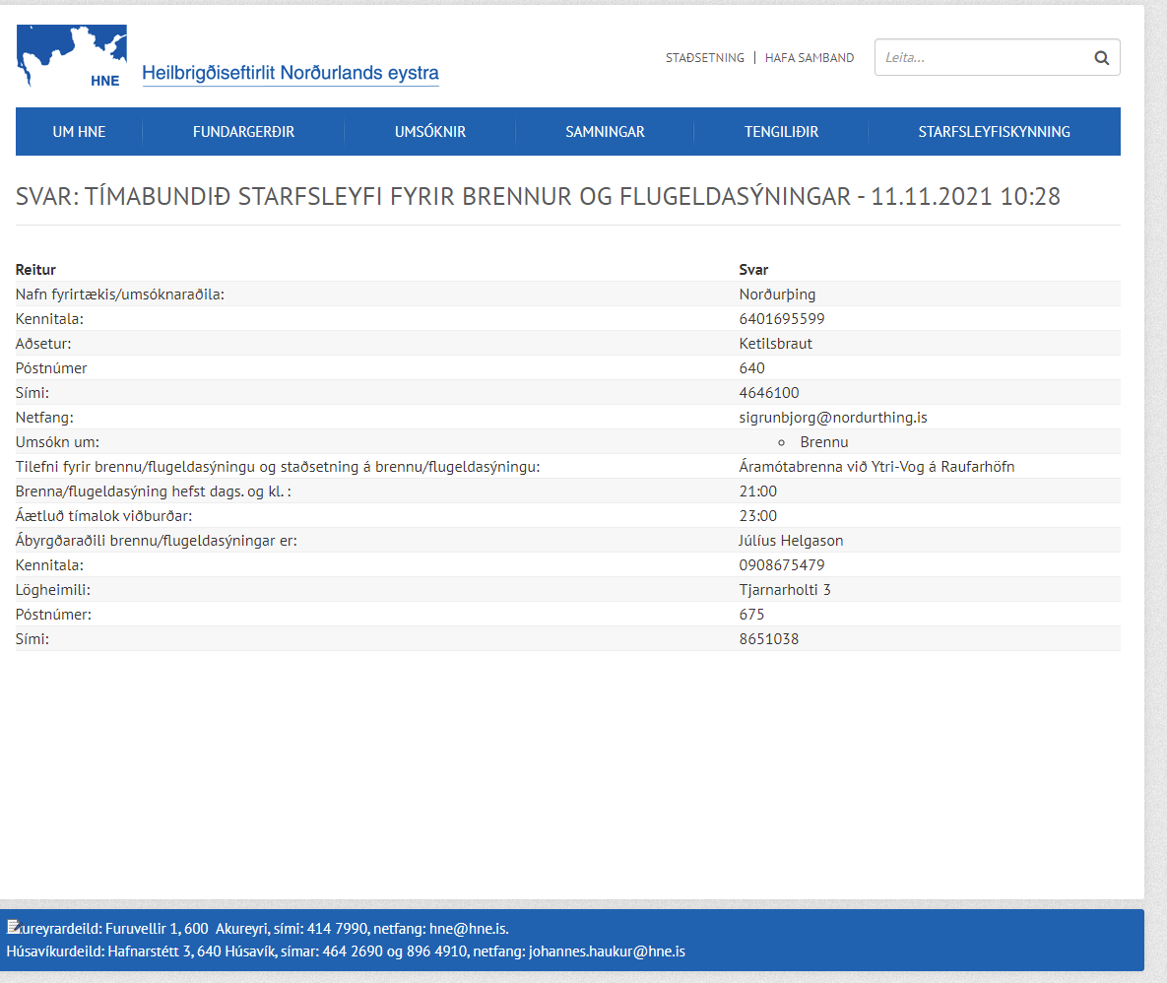
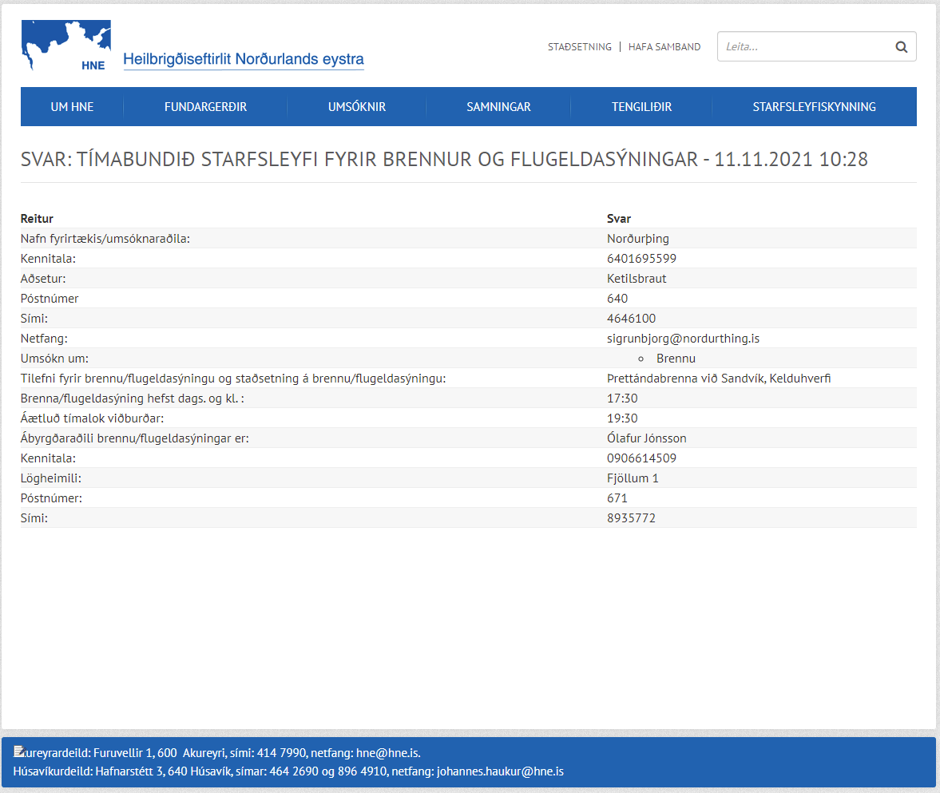

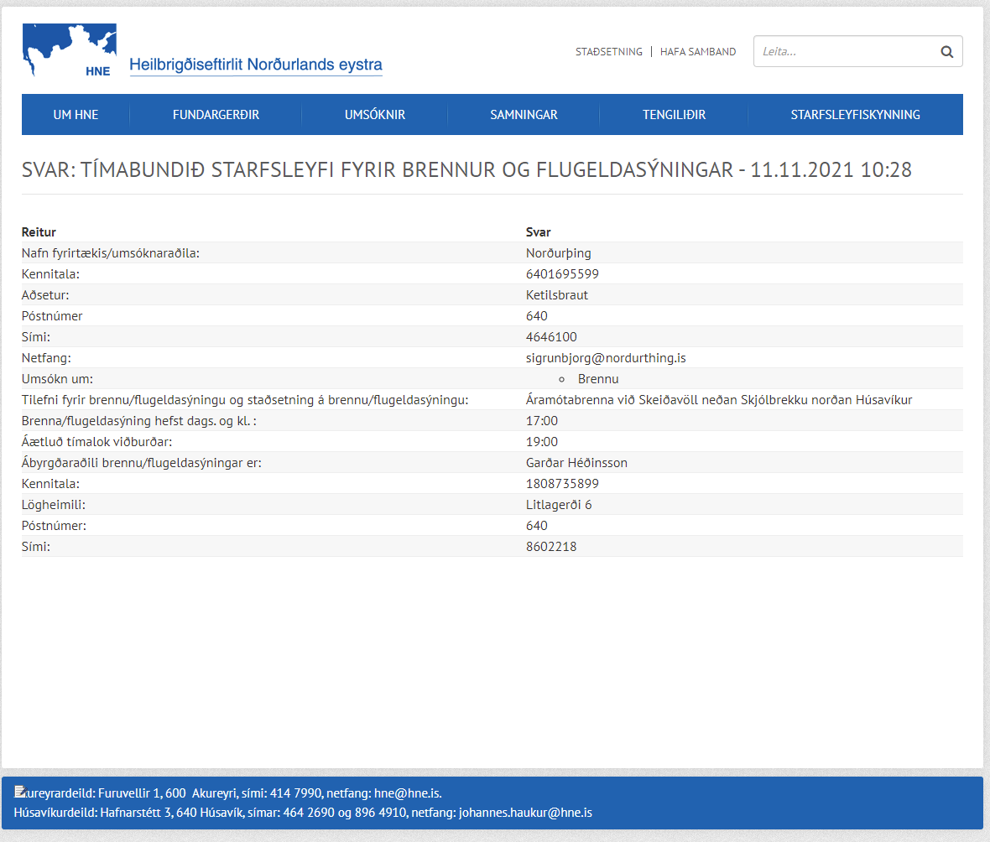

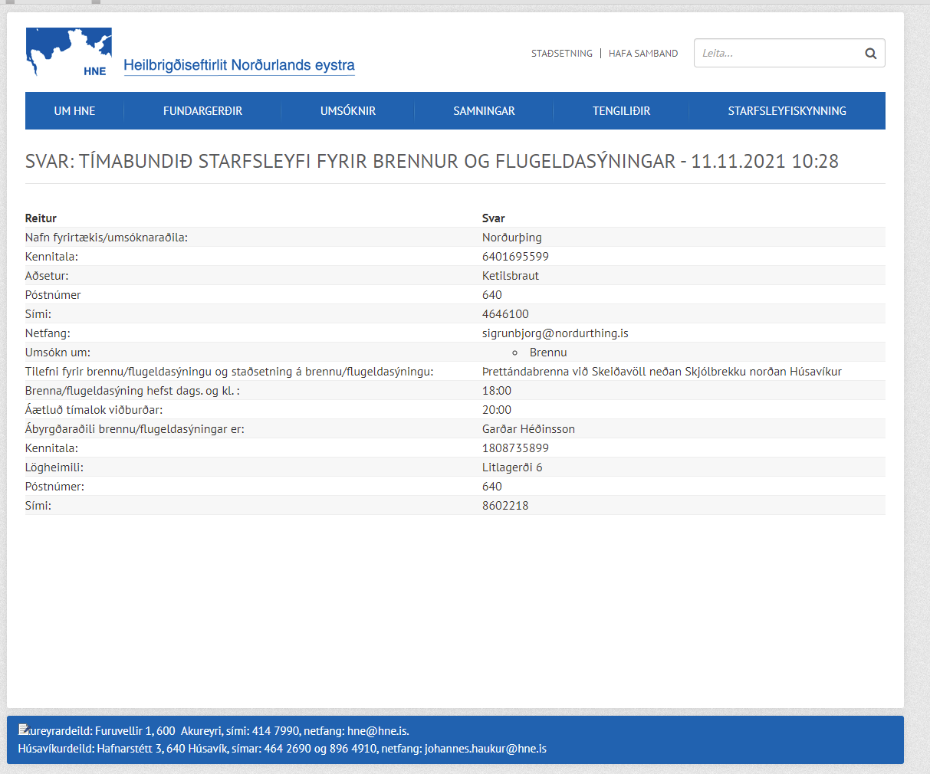
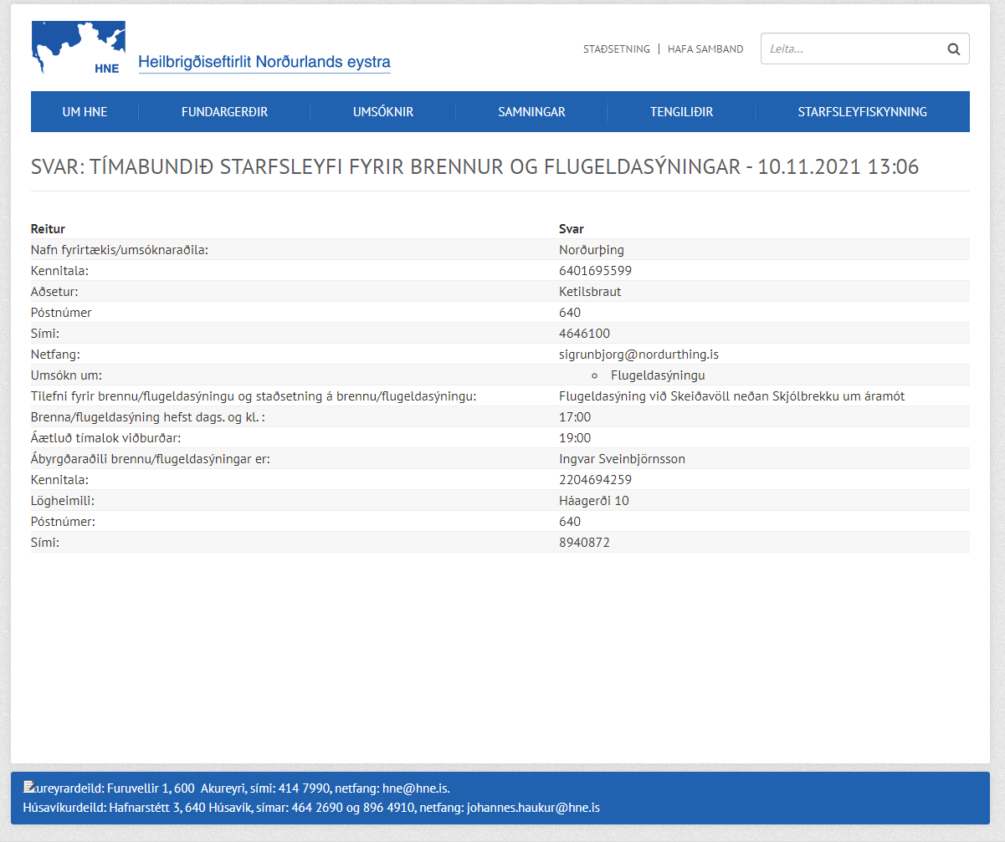
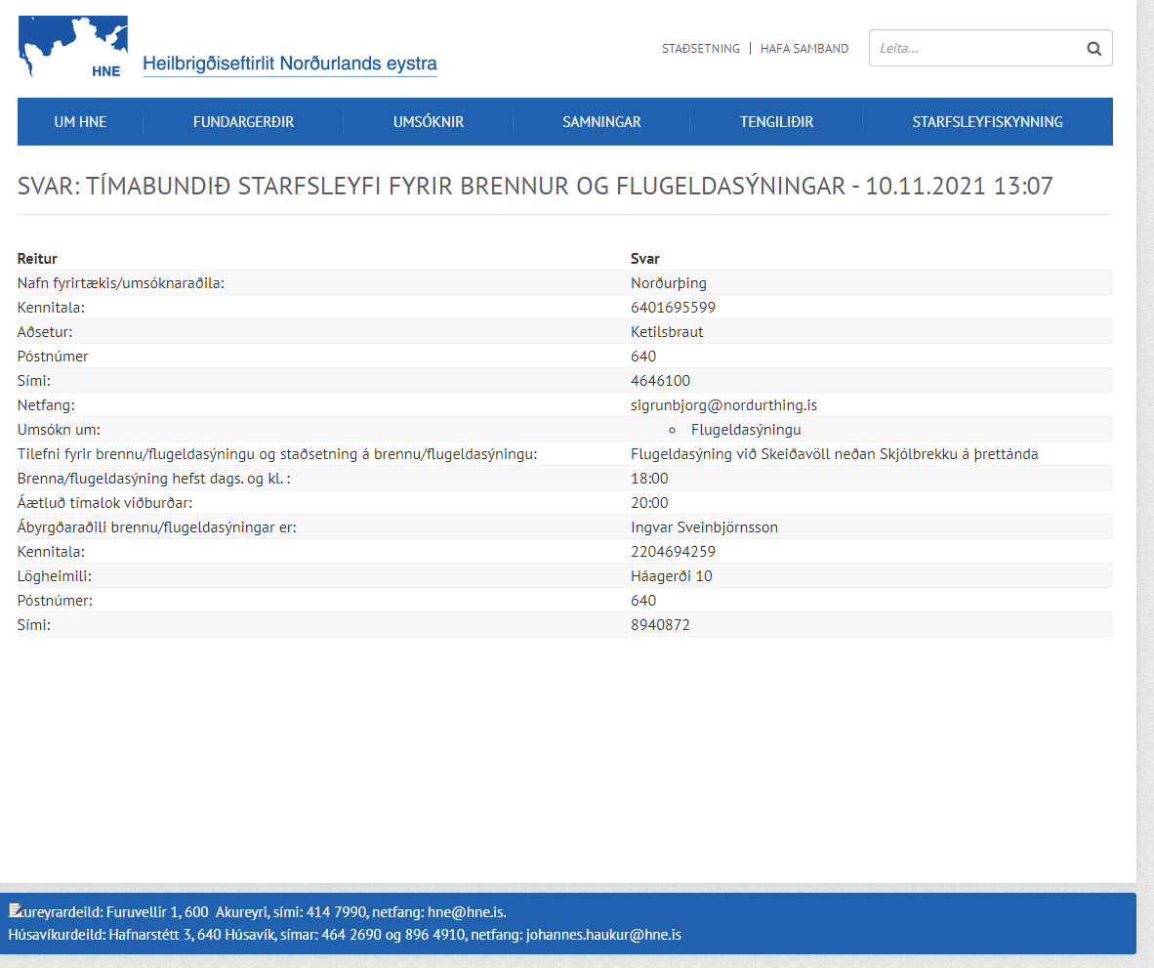
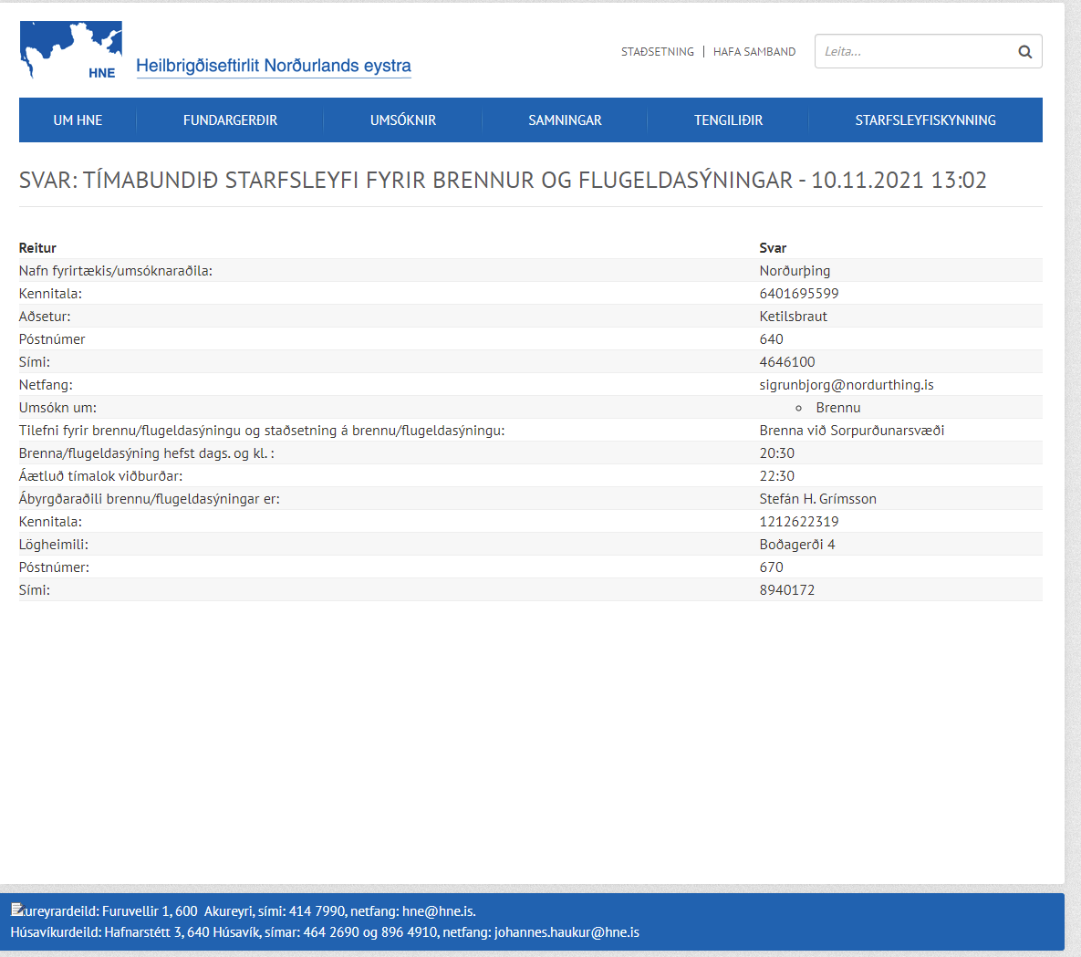
Brenna við sorpurðunarsvæði utan við Kópasker

